بسمه تعالی
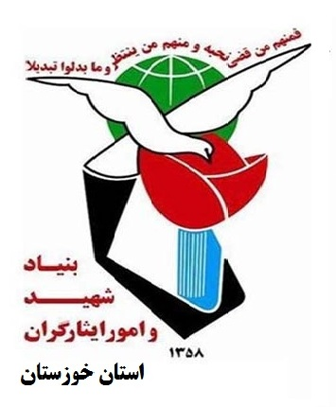

سـوالات مسابقه سـوم خـرداد
برگرفته ازکتاب خونین شهر

ا-لغو کدام قرارداد از اهداف عراق برای جنگ با ایران بود؟
الف: قرارداد ۱۹۸۱ الجزایر ب)کنوانسیون بن ج)اتحاد ایران-هابسبورگ د)قرارداد ۱۹۷۵ الجزایر

2- کدام مکان در جریان حمله به خرمشهر نقش ستاد عملیات و فرماندهی رزمندگان اسلام را ایفا می کرد؟
الف) پلیس راه خرمشهر ب)پل خرمشهر ج)مسجد جامع خرمشهر د)رودخانه کارون

3- چه روزی خرمشهر سقوط کرد؟
الف)۳۱ شهریور ۱۳۵۹ ب)۲ آبان ۱۳۵۹ ج)۲۳ مهر ۱۳۵۹ د)۷ مهر ۱۳۵۹

4- سخنرانی آذر 1358 حضرت امام خمینی (ره) به تشکیل کدام نهاد مردمی انجامید؟
الف)سپاه پاسداران ب)بسیج ج)بنیاد شهید د)کمیته انقلاب اسلامی

5- کدام عملیات به عنوان سرآغاز مرحله جدیدی از تاکتیک های ابتکاری نیروهای مردمی به شمار می رود؟
الف۱)عملیات نصر ب)عملیات توکل ج)عملیات کربلای۳ د)عملیات امام مهدی(عج)

6 -اولین همکاری وسیع ارتش و سپاه برای شکستن حصر آبادان در کدام عملیات صورت گرفت؟
الف)عملیات ثامن الائمه ب)عملیات بیت‌المقدس ج)عملیات کربلای ۵ د)عملیات فتح‌المبین

۷-در کدام مرحله از عملیات بیت‌المقدس، نیروهای اسلام موفق به رسیدن به مرز بین‌المللی و پایان دادن به اشغال مرزهای جمهوری اسلامی شدند؟
الف) مرحله‌ی اول ب)مرحله‌ی دوم ج)مرحله‌ی سوم د) مرحله‌ی چهارم

۸- کدام یک از قرارگاه‌ های زیر از قرارگاه‌های اصلی عملیات بیت‌المقدس نبود؟
الف)قرارگاه قدس ب)قرارگاه فتح ج)قرارگاه نجف د)قرارگاه نصر

9-آزاد سازی خرمشهر چه مقدار به طول انجامید؟
الف)کمتر از ۴۸ ساعت ب)۷۲ ساعت ج)۱۲ ساعت د)۲۴ ساعت

۱۰- کدامیک از موارد زیر، از اقدامات امریکا پس از پایان جنگ بودند؟
الف)تشکیل جبهه میانه‌روی عرب ب)تلاش برای حفظ صدام ج)اجبار ایران به پذیرش پیمان صلح د)همه‌ی موارد

باآرزوی موفقیت وپیروزی

